UNIVERSIDADE TECNOLOGICA FEDERAL DO PARANA – CAMPUS APUCARANA

Curso: engenharia de computação

Disciplina: Banco de dados

***TRANSAÇÃO E CONTROLE DE CONCORRENCIA***

1) Quais os requisitos que sempre devem ser atendidos por uma transação, os quais são conhecidos por propriedades ACID? Explique cada um deles.

Atomicidade: todas as ações que compõem a unidade de trabalho da transação devem ser concluídas com sucesso, para que seja efetivada. Se durante a transação qualquer ação que constitui unidade de trabalho falhar, a transação inteira deve ser desfeita. Quando todas as ações são efetuadas com sucesso, a transação pode ser efetivada e persistida em banco.  
  
Consistência: todas as regras e restrições definidas no banco de dados devem ser obedecidas. Relacionamentos por chaves estrangeiras, checagem de valores para campos restritos ou únicos devem ser obedecidos para que uma transação possa ser completada com sucesso.

Isolamento: cada transação funciona completamente à parte de outras estações. Todas as operações são parte de uma transação única. O princípio é que nenhuma outra transação, operando no mesmo sistema, possa interferir no funcionamento da transação corrente. Outras transações não podem visualizar os resultados parciais das operações de uma transação em andamento.

Durabilidade: os resultados de uma transação são permanentes e podem ser desfeitos somente por uma transação subsequente. Por exemplo: todos os dados e status relativos a uma transação devem ser armazenados num repositório permanente, não sendo passíveis de falha por uma falha de hardware.

2) Na escala concorrente abaixo, substitua os valores das variáveis conforme abaixo e responda:

Z = 80

J = 5

K = 4

1. indique qual o valor final de Z.

R: z = 84

b) Considerando os problemas de “Atualização Perdida”, “Atualização Temporária” e “Sumário incorreto”, qual problema ocorre nessa escala concorrente,?

R: Atualização perdida.

|  |  |
| --- | --- |
| T1 | T2 |
| Read (Z)  Z := Z – J  Write (Z) | READ(Z)  Z := Z + K  Write (Z) |
|  |  |

3) Considerando os problemas de “Atualização Perdida”, “Atualização Temporária” e “Sumário incorreto”, qual problema ocorre abaixo?

R: Atualização temporária.

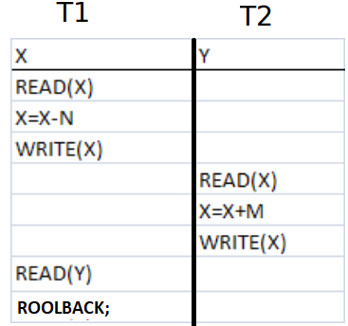

4) Abaixo ocorre uma situação de Deadlock ou Impasse. Quando ocorre tal situação qual ação o sistema necessita fazer?

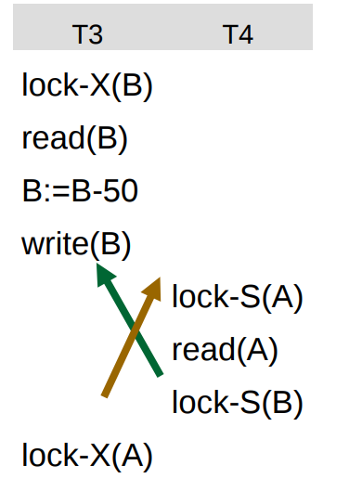

R: O sistema precisa realizar uma ou mais transações para quebrar o deadlock. Sendo assim, três ações devem ser  
realizadas: selecionar uma ou mais vítimas de acordo com o custo mínimo (quantidade de dados que a transação  
utilizou, quantidade de itens que a transação usou até a sua conclusão, quantidade de transações que serão  
envolvidas no rollback, quanto tempo a transação está processando e quanto tempo levará até terminar), realizar  
um rollback para determinar até que ponto a transação deve ser revertida (totalmente ou parcialmente) e realizar a  
inanição para garantir que uma transação seja escolhida como vítima somente um número finito e pequeno de  
vezes.